เอามาฝากกันสำหรับบทเรียนอักษรเบรลล์ภาษาอังกฤษค่ะ

แอดหัดจากภาษาอังกฤษกับตัวเลขก่อน เพราะมีจำนวนน้อยกว่าภาษาไทยค่ะ อันนี้ก็ขึ้นอยู่กับความถนัดนะคะ ซึ่งความโชคดีของอักษรเบรลล์สองภาษานี้จะมีตัวที่เสียงเหมือนกันก็ใช้รหัสเบรลล์ตัวเดียวกันค่ะ เช่น ตัว ล กับ ตัว L ใช้รหัสเบรลล์ 123 ค่ะ **#อักษรเบรลล์วันละนิด**

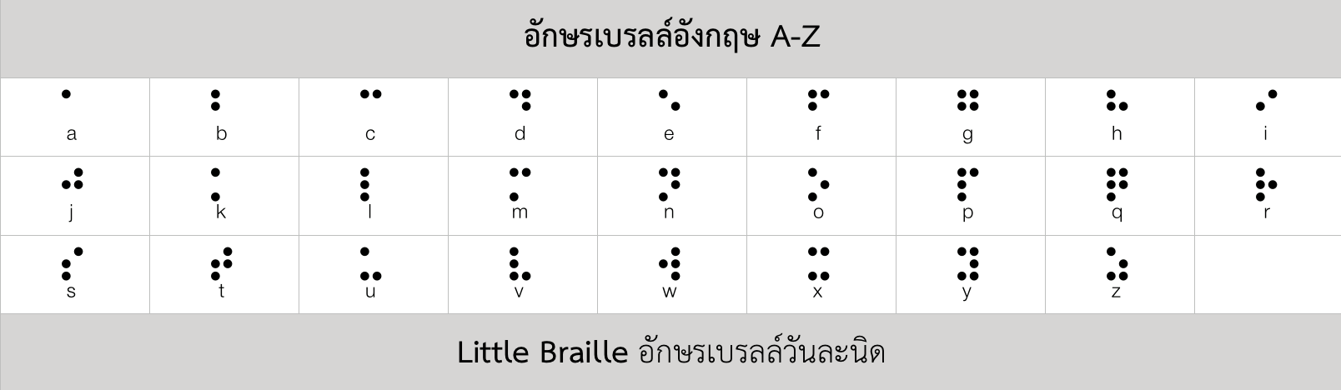

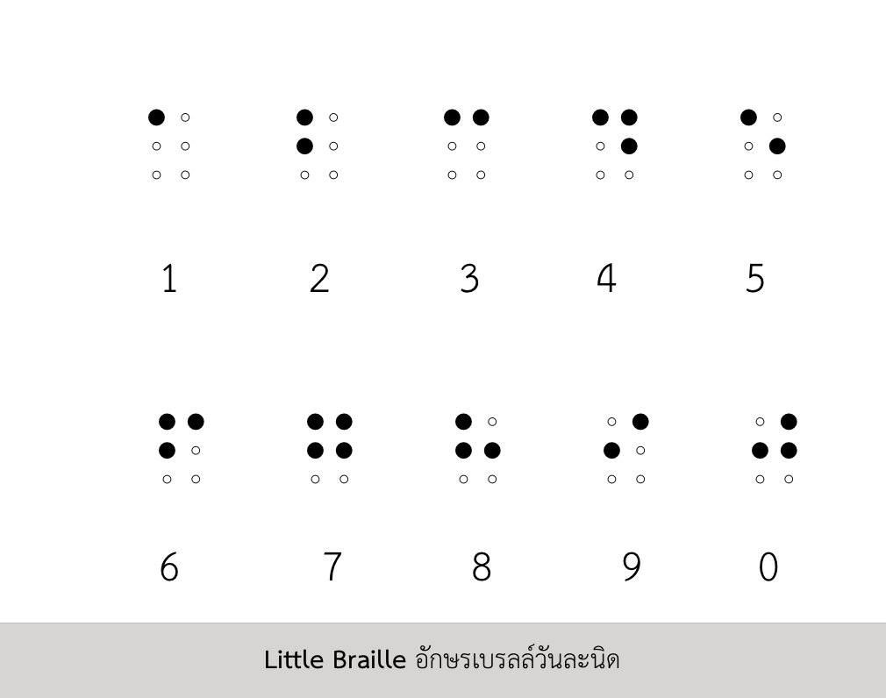

อักษรเบรลล์ภาษาไทย หากจำง่าย ๆ ให้จำเป็นเซลล์เดี่ยว กับเซลล์คู่นะคะ

**1. เซลล์เดี่ยว** อักษรเบรลล์ที่ใช้เพียงเซลล์เดียวในการแทนตัวอักษรนั้น

**2. เซลล์คู่** อักษรเบรลล์ที่ใช้ 2 เซลล์ในการแทนตัวอักษรนั้น โดยมาจากตัวอักษรที่มีเสียงคล้ายกัน เช่น ท => ฑ ฒ ธ จึงทำเป็นเซลล์คู่ที่มีอักษรเบรลล์เหมือน ท (เซลล์เดี่ยว) แล้วใส่จุด 6 และ 3,6 และ 3,5,6

ในตัวอักษรเซลล์คู่ ตามลำดับ **#อักษรเบรลล์วันละนิด**

